SilverWheel

Proyecto de videojuego desarrollado en Godot Engine

NOMBRE: Doris Andrea Ilabaca Contreras
CARRERA: Analista Programador
ASIGNATURA: Electivo de Desarrollo de Videojuegos
PROFESOR: Juan Pablo Moreno Reyes
FECHA: 12-12-2025

Contenido
SilverWheel 1
Proyecto de videojuego desarrollado en Godot Engine 1
1 Introducción 3
1.1 Contexto del videojuego 3
1.2 Historia del videojuego 3
1.3 Sprites 4
2 Desarrollo 5
2.1 Avance 1 5
2.1.1 Actividad N°1: Creación del personaje 5
2.1.2 Actividad N°2: Cuerpo estático 6
2.1.3 Actividad N°3: Cuerpo rígido 8
2.1.4 Actividad N°4: Escena principal 10
2.2 Avance 2 11
2.2.1 Actividad I: Creación de animaciones y mapeo. 11
2.2.2 Actividad II: Creación de RigidBody y colisión 12
2.2.3 Actividad III: Área 2D y Señales. 13
2.2.4 Actividad IV: Movimiento Adicional: Doble salto 19
2.3 Avance 3 20
3 Conclusiones 20

Introducción

En el contexto del electivo de desarrollo de videojuegos, se propuso desarrollar un proyecto utilizando el motor Godot Engine, con el objetivo de crear un juego personalizado y practicar la lógica de programación a través de distintas actividades requeridas para el funcionamiento del proyecto.

Contexto del videojuego

Tras la planificación inicial del juego, se decidió crear un juego de plataforma 2D, de un solo personaje (hasta el momento), sin enemigos, sólo con el objetivo de ir recolectando piezas para ir avanzando de nivel. La temática es de misterio, magia y terror.

Historia del videojuego

Argumento
El personaje principal es una joven brujita llamada Arianrhod que está encargada de recuperar la luna, ya que ésta ha desaparecido misteriosamente. Esto ha causado que todas las demás brujas pierdan sus poderes y necesitan que la luna vuelva a existir. Para hacerlo, la protagonista, descubre un texto en un santuario que le indica que debe derrotar a tres hechiceras oscuras. Sin embargo, las puertas que las esconden están rotas y para poder abrirlas, la joven debe recuperar los fragmentos que están repartidos a lo largo del mapa. Estos fragmentos están en forma de runas. Una vez que logra encontrar los fragmentos, puede abrir las puertas y enfrentarse a cada una de las hechiceras oscuras. Una vez que derrota a cada una de ellas, puede transformarse en cada una de ellas. Cuando derrota a la última, debe tomar la decisión de si ascender al cielo y convertirse en la luna o de permanecer en la tierra y ser la única bruja con poderes.
Consideraciones adicionales
Cabe destacar, que, por causa del tiempo dispuesto para el desarrollo, no se logró cubrir todos los aspectos de la historia. Hasta ahora solo se encuentra Arianrhod y las runas que debe ir recolectando.

Sprites

Ya que el juego tiene una temática de magia, misterio y terror, se decidió buscar assets que cumplieran con esa estética. Todos los sprites se extrajeron de colaboradores de la plataforma itch.io.
- La primera es nuestra protagonista Arianrhod:
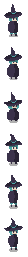
Este Sprite llamado “blue_witch” se utilizó para las animaciones de Arianrhod.

Los fotogramas anteriores fueron los más utilizados, ya que ella en vez de caminar, flota, así que cada vez que se mueve se muestra en ese movimiento.
- El segundo es el recurso para representar las runas o fragmentos:

Este objeto tiene una sutil animación, pero se encuentra flotando para ser recolectado.

- El tercero es el recurso para las cajas:

- Estos últimos recursos extras son para los menús y otras apariciones en el juego:

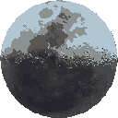
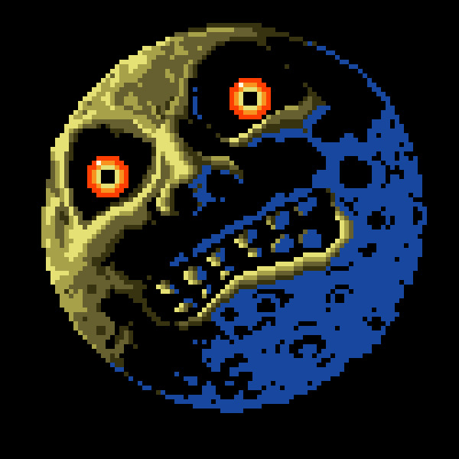

Ya que el juego tiene inspiración en la figura de la luna, se quiso homenajear la temida luna de The Legend of Zelda: Majora’s Mask para el menú de muerte y algunos jumpscares.

Desarrollo

Avance 1
En el primer avance se realizaron las siguientes actividades para dar inicio al desarrollo.

Actividad N°1: Creación del personaje
Para crear al personaje, se creó una escena 2D con un nodo CharacterBody2D, al que se le crearon dos nodos hijos. Un Nodo para sus animaciones: AnimatedSprite2D y un nodo para su colisión: ColissionShape2D.

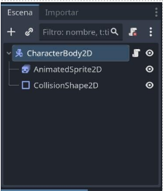
Para la animación, como se está en una etapa inicial, se configuró una animación “idle” por defecto y una animación de “correr” para el movimiento de izquierda a derecha del personaje. Para la forma de la colisión, se utilizó una forma de óvalo que es conveniente por el diseño del Sprite. Por último, se agregó un Script con plantilla prediseñada para movimientos básicos del CharacterBody.

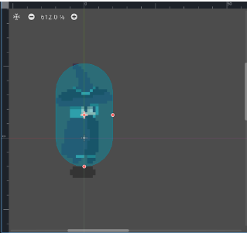

Actividad N°2: Cuerpo estático
Creación de plataforma con TileMapLayer:
Para crear un cuerpo estático, se creó una nueva escena 2D a la que nombramos “mapa”. Esta escena se definió para trabajar con lo que será la plataforma y los lugares donde se moverá el personaje. A esta escena, se le colocó como nodo hijo un TileMapLayer. Este nodo se configuró para insertar las imágenes o “tiles” y luego a los tiles utilizados se le configuraron sus físicas para así otorgarles polígonos de colisión.
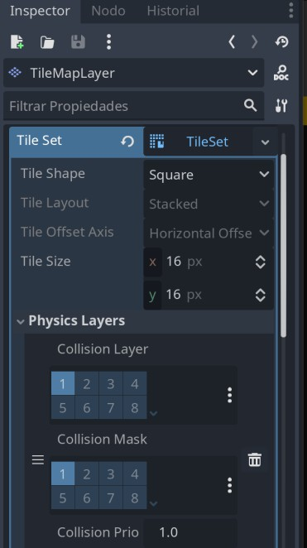

Por último, se pintó con los tiles configurados un mapa provisorio para poner a prueba el movimiento del personaje.
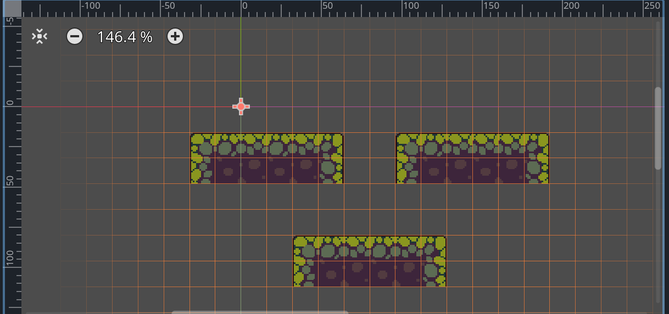

Actividad N°3: Cuerpo rígido

Para poder crear elementos que estén afectados por la configuración de las físicas, creamos un par de cuerpos rígidos en nuevas escenas 2D, utilizando el nodo RigidBody2D. Primero se creó una runa que estará suspendida en el espacio y tiene animación, por lo que, como nodo hijo, tiene un AnimatedSprite2D y un CollisionShape2D.
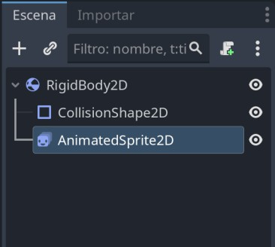
En la animación, tal como se hizo con el personaje, se utilizó una serie de fotogramas para su animación por defecto. Y su forma de colisión también es ovalada. Para que esté suspendida, se configuró la física en el inspector con gravedad 0.

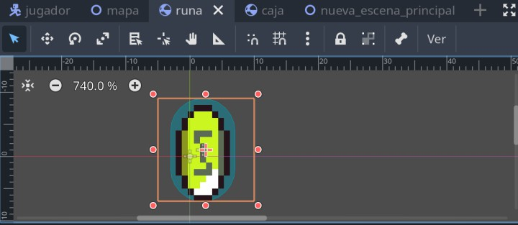
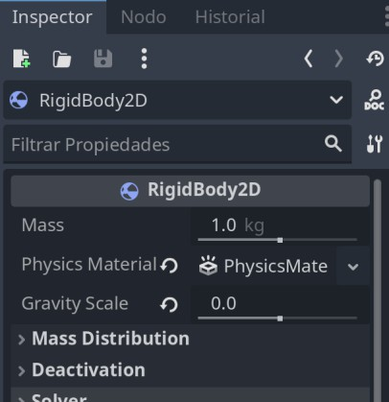

Además, se hizo otro cuerpo rígido que sí está afectado por la gravedad en forma de caja. Las diferencias son que su forma de colisión es rectangular, su Sprite no está animado y su gravedad es 1.0.
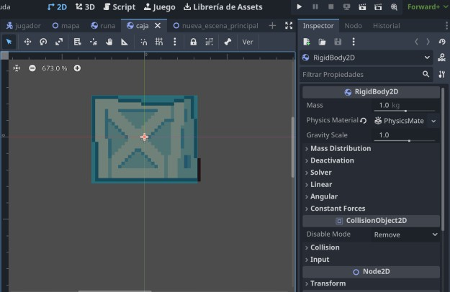

Actividad N°4: Escena principal

Finalmente, para poder poner a prueba la ejecución, se creó una escena principal donde se incorporan las otras escenas ya creadas.
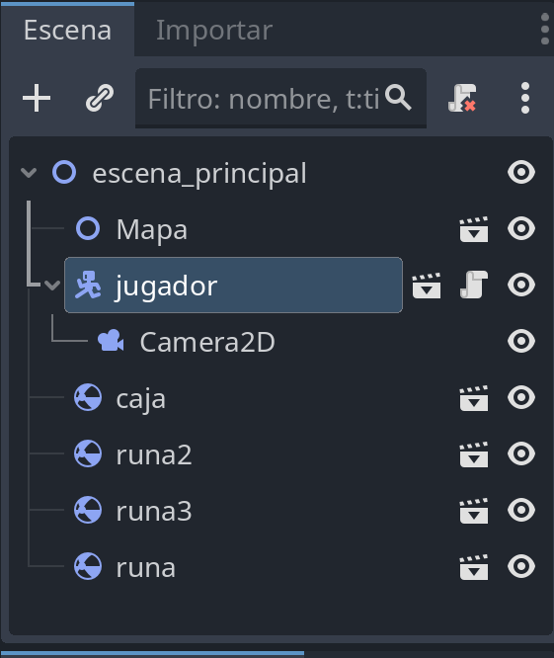
Al tener ya todos los elementos, se posicionan en un orden funcional para la prueba y se ajusta el nodo para la cámara, Camera2D. En este caso, se dejó como nodo hijo del jugador para que la cámara se ajuste a la posición del personaje.
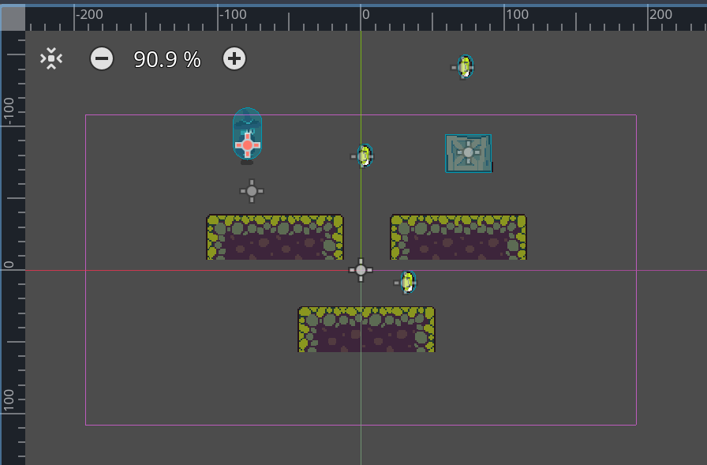

Como último paso ejecutamos, y así verificamos que los nodos sean visibles y funcionen correctamente con respecto a sus físicas y colisiones.

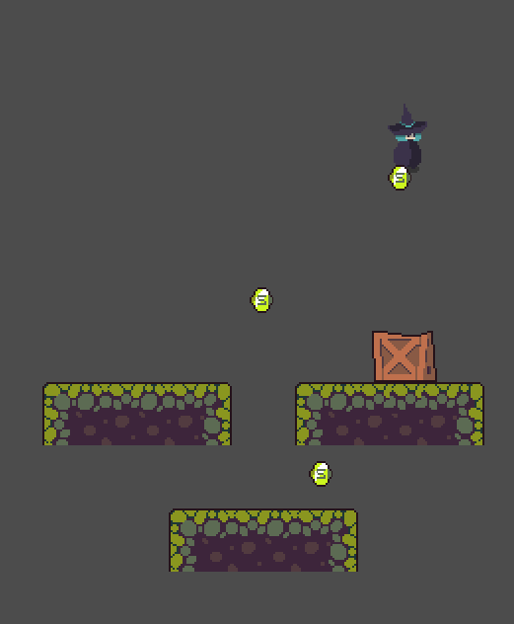

Avance 2

En el segundo avance, se implementó mucho más la lógica de programación en Godot. Configurando señales y scripts para darle un flujo a la ejecución del juego.

Actividad I: Creación de animaciones y mapeo.

A continuación, se explica la creación de animaciones y mapeo. Para efectos de este videojuego, se utilizaron solo dos animaciones para el personaje, por el momento, ya que la protagonista utiliza un Sprite animado que está “flotando”, entonces no salta, sino que se “eleva”. Entonces, por el momento, está en reposo: idle y puede correr: run. Además, Se agregó en su script la posibilidad de darse vuelta de izquierda a derecha con la función “.flip_h”.

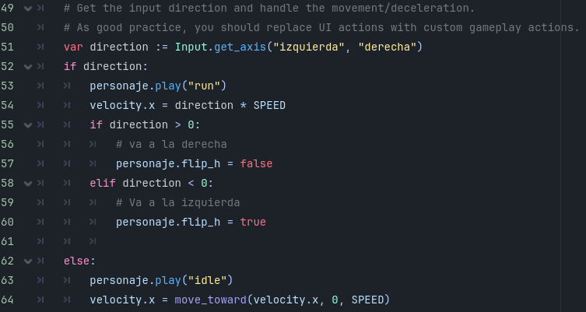
Como es un juego de plataforma, su movimiento es solo de izquierda a derecha además de los saltos.

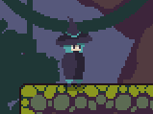

Mirando hacia la derecha en reposo.

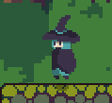

Mirando hacia la izquierda en movimiento.

Actividad II: Creación de RigidBody y colisión

En esta actividad, el personaje empieza a lograr interactuar con otros cuerpos. A través de la configuración de su script, se definen físicas para que logre empujar objetos. Estos objetos definidos como cuerpos rígidos deben tener establecida su colisión, peso y gravedad.

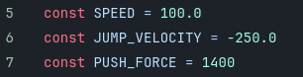

Se define una constante de fuerza de empuje como en la línea 7.

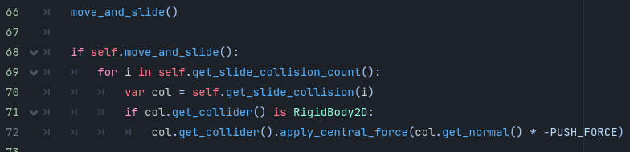
Y, a partir del método “move_and_slide”, que establece que los cuerpos puedan interactuar sin detenerse y puedan empezar a afectarse. Se define con la variable para colisionar, en este caso, “col” que, al colisionar con un RigidBody2D, se realice un cálculo para aplicar la fuerza de empuje del personaje.

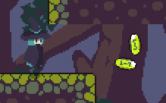

El personaje empuja una runa con gravedad cero, por lo que la runa queda flotando en el aire.

Actividad III: Área 2D y Señales.

En esta tercera actividad, se presenta el uso del área 2D con un área de colisión y un script incorporado para, de esa forma, establecer señales que gatillan acciones interesantes para el juego, como, por ejemplo, cambiar de escena o reproducir una “sorpresa”: activar una imagen o un sonido.

Esta característica de establecer áreas 2D con señales, también va a ser el punto de partida para hacer que el personaje logre agarrar objetos. Ya que, se puede definir un área incorporada al personaje que detecte la presencia de un RigidBody 2D cercano y dar paso a una acción mapeada para “agarrar” el objeto. Esto, también hecho posible gracias al elemento PinJoint 2D. Se mostrará con más detalle en las últimas capturas de esta sección.

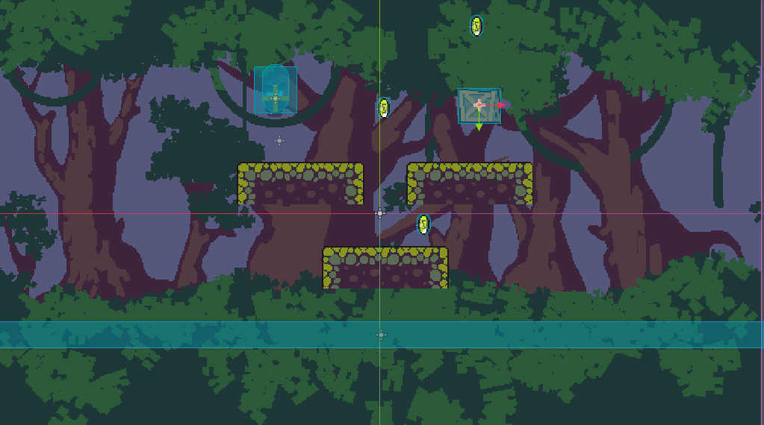
El rectángulo en la parte inferior de la escena es un área 2D con una forma rectangular de colisión. Esta área se usa para crear una señal en su script conectado a sí misma, para gatillar que, al entrar un cuerpo en el área, se cambie de escena a la escena 2.

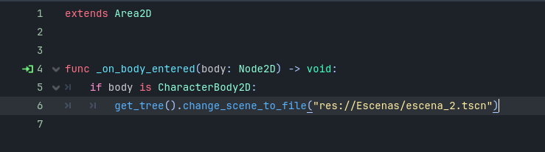
Como en la línea 6 se define que se cambie a la escena 2 siguiendo la ruta correspondiente.

Por otro lado, también se pueden crear áreas de “meta” cumpliendo una condición, por ejemplo, que en vez de entrar el personaje (CharacterBody), entre un objeto (RigidBody). Como en este caso:

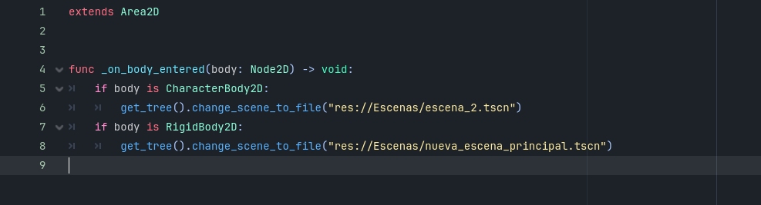
En este prototipo, se muestra que si en vez de caer el personaje, este hace caer la caja que es un RigidBody, entonces, puede volver a la escena principal. Esto sólo como ejemplo de un camino diferente, lo ideal sería abrir una escena oculta o alternativa, por ejemplo.

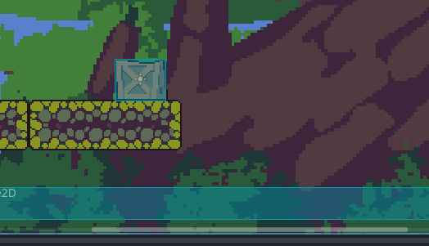

Área donde podría caer la caja o el personaje.

Ahora, se muestra otro ejemplo que es el de hacer aparecer una imagen con sonido a modo de “sorpresa”.

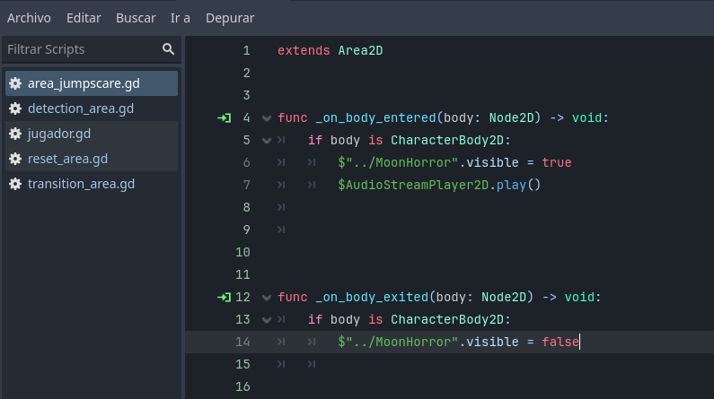
Utilizando dos señales, para un cuerpo que entra y cuando sale. Cambiando el estado de visibilidad de una imagen con una variable booleana.

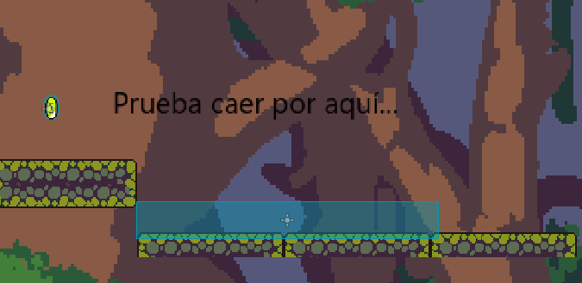
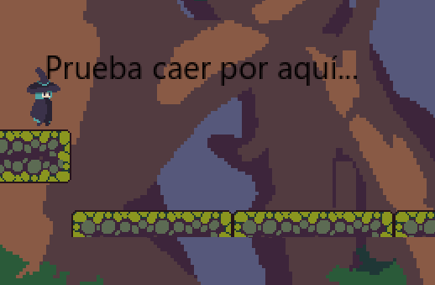

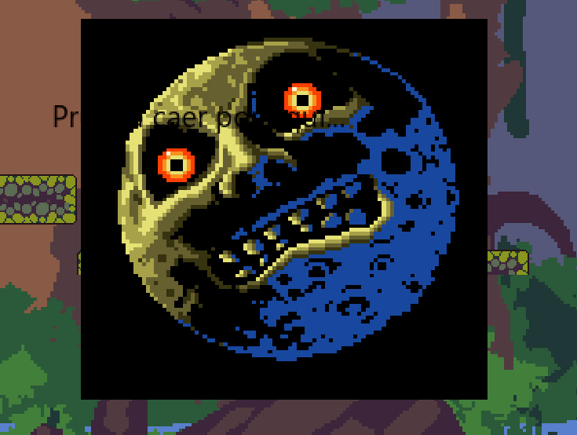

Por último, para esta actividad, la configuración de prints en la consola para detectar objetos en un área cercana al personaje y luego poder agarrarlos usando PinJoint2D. Aquí abajo se muestra la configuración:

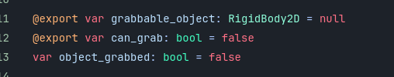

Exportar y crear las variables necesarias para que un objeto sea “agarrable”.

Unir los nodos con PinJoint2D.

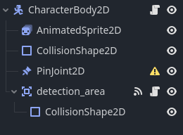

Definir como nodo hijo el PinJoint 2D en el editor del personaje.

Luego, definir en la configuración del proyecto, una entrada para la acción de agarrar. En este caso, se nombró “agarrar” y se colocó la tecla “A” para activarla.

Después unir con los nodos al cumplirse la condición de presionar o soltar la tecla para “agarrar”.
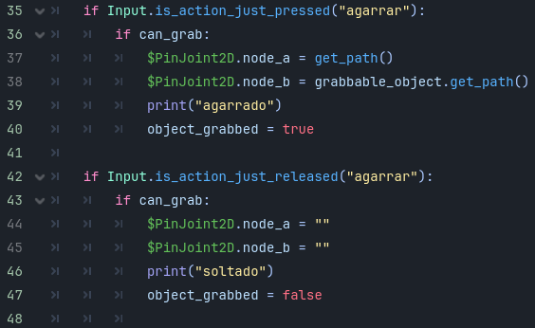

Y, el otro paso fundamental, es crear un “área de detección” en el personaje.
Esto se realiza también con un área 2D con señales de body entered y body exited para Rigid bodies.
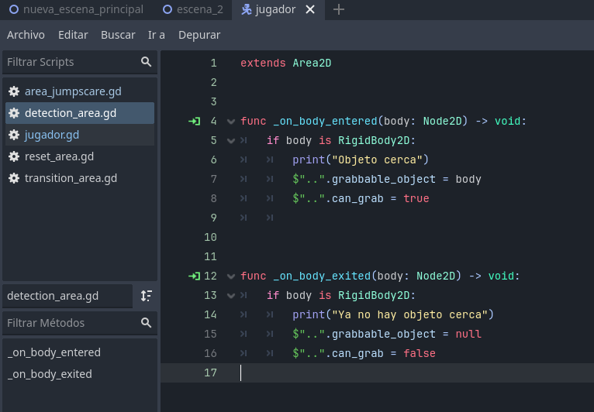
Este último paso también se puede hacer antes que los demás para comprobar en la consola si se podrá ejecutar la acción de “agarrar” posteriormente.

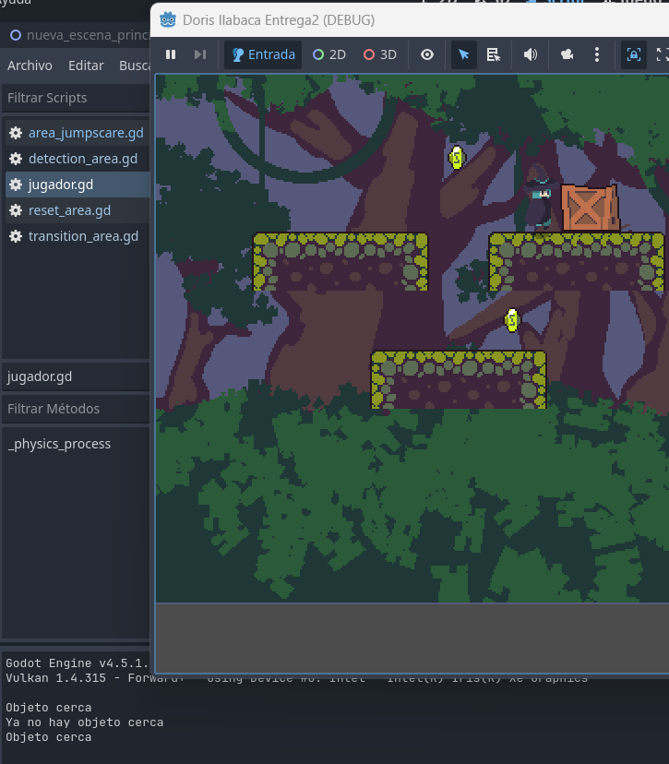

Actividad IV: Movimiento Adicional: Doble salto

En esta actividad, se muestra cómo incorporar la lógica para crear la mecánica de doble salto. Con la siguiente configuración se puede hacer un doble salto o el número de saltos que se desee, ya que depende de una constante que define el máximo número de saltos y una variable que va aumentando según los saltos realizados.

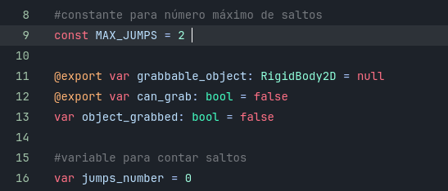

Como en la línea 9 y la 16. Constante y variable respectivamente.

Ahora se muestra el algoritmo para que esto funcione:

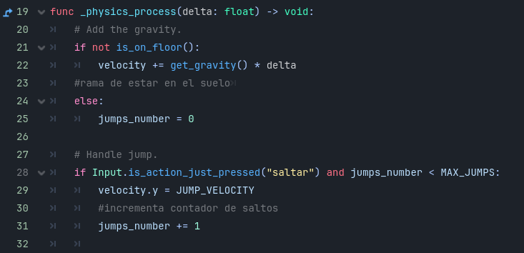
Primero, cuando el personaje está en el suelo, el contador de saltos se define en 0, esto para que se reinicie. Luego, definir que al pulsar la tecla definida para “saltar” no sólo se aumenta la velocidad en el eje Y para realizar el salto en sí, sino que también se aumenta en 1 el contador de saltos. Esto, siempre y cuando los saltos máximos “MAX_JUMPS” no sean sobrepasados por el número de saltos. Esto permite que, al realizar dos saltos, ya no se pueda seguir saltando.

Avance 3

En este último avance, se realizaron actividades para otorgarle mayor lógica a la ejecución completa del juego. Configurar escenas esenciales, luego, sistema de vidas, menús y cambios de escena y otros.

Actividad I: Creación de escenas de menú

Para la creación de un menú principal, se estableció la siguiente estructura en un nodo de control (color verde)
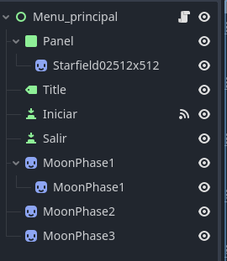
En el panel, se colocaron dos botones uno para iniciar la partida y otro para salir. El botón de inicio es funcional y está conectado a un script del menu_principal para redirigir a la escena principal del juego.
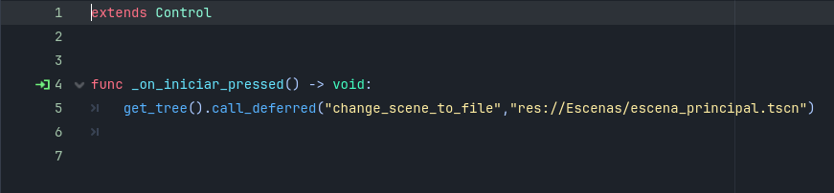

Conclusiones

